

Sprint HU6

Grupo: 8 – Psoriasis
Tatiana Lamamié de Clairac Sánchez
Sara Martín del Barrio
Claudia Sanz Sainz-Rozas

Ingeniería del Dato
Máster Universitario en Inteligencia Artificial
Aplicada (MUIAAP)

Índice
Introducción 3
Metodología 4
Resultados 5
Conclusión 6

Introducción
La introducción debe proporcionar un contexto general del problema que se está resolviendo, su relevancia, y los objetivos específicos del sprint. Incluir en un breve párrafo:

- Contexto: Explica brevemente el ámbito en el que se desarrolla el sprint.
- Descripción del problema y objetivos del sprint: Introduce de manera clara y concisa el problema que estás resolviendo en el sprint, así como los objetivos principales.
- Justificación: Explica por qué es relevante abordar este tipo de problema.

Este sprint corresponde a la Historia de Usuario 6 (HU6) del proyecto de Ingeniería del Dato. Se trabaja con el catálogo de medicamentos asociados a la psoriasis, construido en las historias de usuario anteriores mediante la API de CIMA (AEMPS), la extracción de indicadores de fichas técnicas y la integración de información económica del Nomenclátor en una base de datos.
El objetivo principal de este sprint es cargar los datos obtenidos en las historias de usuario anteriores en una base de datos MySQL y utilizar SQL para calcular cinco indicadores (KPI) que permitan analizar y comparar los medicamentos utilizados para tratar la psoriasis.
Para ello, se calcula la desviación del precio respecto al precio de referencia, la densidad de información de la ficha técnica, el margen económico, el precio por principio activo y el ranking de precios según la forma farmacéutica. Finalmente, reunimos todos estos indicadores en una única tabla para facilitar su posterior análisis.
Este trabajo es importante porque permite almacenar y organizar la información de los medicamentos en una base de datos, realizar cálculos sobre sus características y precios, identificar diferencias entre ellos y obtener información útil para su comparación y análisis.

Metodología

Esta sección describe en detalle cómo se ha implementado la solución, abordando las decisiones técnicas, las tecnologías utilizadas y el proceso de desarrollo. Incluye:

- Descripción del entorno de desarrollo: Herramientas utilizadas: p.ej Python, librerías, etc., así como el entorno de ejecución.
- Diseño de la solución: Describe el diseño y funcionamiento de la arquitectura del sistema. Puede incluirse texto, diagramas, u otros recursos visuales que ayuden a comunicar la solución de manera efectiva.
- Pruebas realizadas: Explica cómo se realizaron las pruebas para verificar el correcto funcionamiento del sistema.

Descripción del entorno de desarrollo
Para desarrollar este sprint se han utilizado Python y SQL como principales lenguajes de programación. Python se ha empleado para cargar los datos obtenidos en la historia de usuario anterior (HU5) en una base de datos MySQL, mientras que SQL se ha utilizado para realizar los cálculos de los indicadores y organizar los resultados.
En Python se han utilizado las siguientes librerías:
Pandas: para leer el archivo CSV limpio de la HU5 y cargar su contenido en un DataFrame.
SQLAlchemy: se ha utilizado para establecer la conexión entre Python y MySQL mediante el controlador PyMySQL, así como para cargar los datos en la base de datos.
getpass: para introducir la contraseña de MySQL sin mostrarla directamente en pantalla.
La base de datos utilizada se denomina medicamentos_psoriasis y contiene la tabla medicamentos, a partir de la cual se realizan los cálculos de los diferentes KPI.

Diseño de la solución
Primero se han cargado los datos en MySQL y, posteriormente, se han realizado los cálculos de los cinco indicadores mediante consultas SQL.

1. Carga de los datos en MySQL
Se ha utilizado un script de Python llamado excel_a_mysql.py para importar el archivo medicamentos_psoriasis_HU5_limpio.csv.
Mediante la función read_csv() de Pandas, se ha cargado el archivo en un DataFrame. Después, se ha configurado la conexión con la base de datos MySQL utilizando SQLAlchemy.
Una vez establecida la conexión, se ha utilizado la función to_sql() para cargar los datos en la tabla medicamentos de la base de datos medicamentos_psoriasis. Se ha utilizado el parámetro if_exists="replace", que permite sustituir la tabla si ya existe.

2. Cálculo de los indicadores (KPI)
Una vez cargados los datos, se han desarrollado cinco consultas SQL independientes para calcular los indicadores. Cada uno se ha almacenado en una tabla diferente, facilitando su organización y posterior unión.
Los indicadores calculados son:
- Desviación del precio: calcula la diferencia porcentual entre el precio de venta al público con IVA y el precio de referencia.
- Densidad de la ficha técnica: divide el número de palabras de la sección 4.4 de la ficha técnica entre el número de tablas del documento.
- Margen económico: calcula la diferencia entre el precio de venta al público con IVA y el precio de referencia.
- Precio por principio activo: divide el precio de venta al público con IVA entre el número de principios activos del medicamento.
- Ranking de precios: ordena los medicamentos de mayor a menor precio según su forma farmacéutica.
Inicialmente, uno de los indicadores solicitados era el total de componentes, que consistía en sumar el número de principios activos y el número de excipientes de cada medicamento. Sin embargo, no fue posible calcularlo porque no conseguimos obtener el número de excipientes a través de la API de CIMA. Por este motivo, decidimos sustituirlo por un nuevo indicador (precio por principio activo), que permite relacionar el precio de cada medicamento con su número de principios activos.
Además, durante el desarrollo, intentamos crear otro indicador que agrupase los medicamentos por principio activo y mostrase, en una misma línea, todas las formas farmacéuticas en las que se presenta. Sin embargo, nos explicaron que, para este sprint, los KPI debían ser indicadores numéricos y que este tipo de agrupación correspondía a la fase de visualización de los datos. Por ello, decidimos no incluirlo entre los indicadores calculados.
Para realizar estos cálculos se han utilizado operaciones matemáticas y funciones SQL. En algunos indicadores se ha empleado NULLIF() para evitar divisiones entre cero. Para el ranking se ha utilizado ROW_NUMBER() junto con PARTITION BY, permitiendo ordenar los medicamentos dentro de cada forma farmacéutica.

3. Unión de los indicadores
Una vez creadas las cinco tablas, se ha generado una nueva tabla llamada tabla_kpi, que reúne todos los indicadores calculados.
Para ello, se han utilizado uniones mediante LEFT JOIN, tomando como referencia el campo nregistro, que identifica cada medicamento y permite relacionar la información de las diferentes tablas.

4. Creación de la tabla final
Por último, se ha creado la tabla tabla_final, que combina la información original de los medicamentos con los cinco indicadores calculados.
Esta unión también se ha realizado mediante LEFT JOIN, utilizando el campo nregistro como identificador común.

Pruebas realizadas
Para comprobar el funcionamiento de la solución, se han incorporado diferentes comprobaciones en los scripts de Python y SQL.
En primer lugar, durante la carga de datos con Python, se han utilizado las funciones shape y head() de Pandas para comprobar las dimensiones del DataFrame y visualizar sus primeras filas. Además, se ha incluido una comprobación de la conexión con MySQL mediante engine.connect() antes de cargar los datos.
En segundo lugar, en los scripts SQL se han incluido consultas SELECT * para visualizar el contenido de las tablas generadas y comprobar los resultados de los indicadores.
También se ha utilizado la función NULLIF() en los cálculos que incluyen divisiones, para evitar errores cuando el denominador es cero.
Por último, se han incluido consultas para visualizar las tablas tabla_kpi y tabla_final, con el objetivo de revisar que los indicadores se han reunido y relacionado con los datos originales mediante el campo nregistro.

Resultados
En esta sección se presentan los resultados obtenidos durante la ejecución del sprint, demostrando cómo la solución implementada resolvió el problema planteado. Debe incluir:

- Descripción de los resultados: Describe los resultados obtenidos a partir de la implementación.
- Pantallazos de la ejecución (IMPORTANTE): Incluye capturas de pantalla que muestren la ejecución del sistema en una terminal o entorno de pruebas.
- Discusión de los resultados: Comparar los resultados obtenidos con los esperados. Este apartado pretende responder a preguntas como: ¿Se comporta el sistema de la manera prevista? ¿Qué factores han afectado a cada resultado? ¿Ha habido algún comportamiento inesperado del sistema? ¿Por qué?

En esta historia de usuario cargamos en MySQL el CSV final de medicamentos para el tratamiento de la psoriasis, previamente limpiado y clasificado mediante K-Means. El dataset contenía 370 medicamentos y 32 columnas. A partir de estos datos, desarrollamos cinco scripts SQL independientes, cada uno encargado de calcular un KPI y almacenar sus resultados en una tabla intermedia.

KPI 1. Desviación de Precio (%)
El primer KPI calcula la diferencia porcentual entre el precio de venta al público con IVA (PVP-IVA) y el precio de referencia (PR), mediante la fórmula ((PVP-IVA − PR) / PR) × 100. Para ello, creamos el script 01_desviacion.sql, que genera la tabla tabla_desviacion.

Al consultar los resultados, observamos numerosos valores NULL, debido a que algunos medicamentos no tenían asignado alguno de los precios necesarios para realizar el cálculo. También aparecieron desviaciones iguales a cero, que corresponden a medicamentos cuyo PVP-IVA coincide con el precio de referencia. Es importante distinguir ambos casos, ya que un valor nulo indica que no se ha podido calcular el KPI, mientras que un cero es un resultado válido. Además, utilizamos NULLIF para evitar divisiones entre cero cuando el precio de referencia fuera cero.
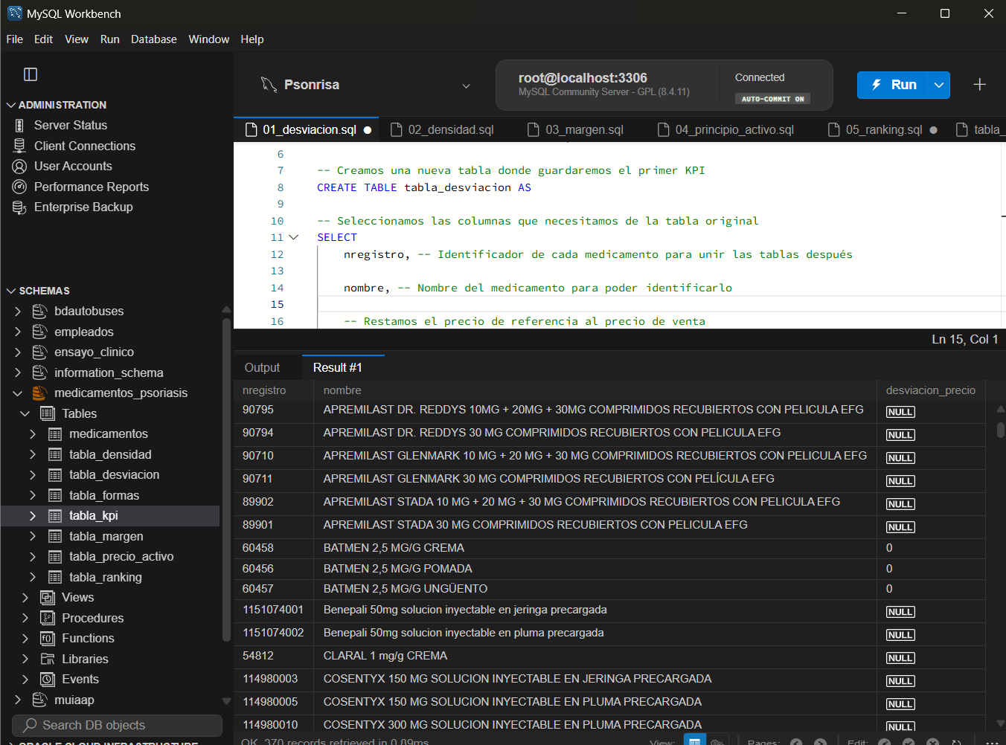

[Figura 1. Resultados de tabla_desviacion, donde se observan desviaciones iguales a cero y valores NULL.]

KPI 2. Densidad de la Ficha Técnica
El segundo KPI mide la relación entre el número de palabras de la sección 4.4 de la ficha técnica y el número de tablas del documento. Para calcularlo, dividimos palabras_seccion_4_4 entre numero_tablas, utilizando el script 02_densidad.sql, que genera la tabla tabla_densidad.

Los resultados mostraron diferencias entre medicamentos. Por ejemplo, algunos AMGEVITA presentaban una densidad aproximada de 79,45, mientras que Benepali 50 mg en jeringa precargada alcanzaba un valor de 483,20. Estos resultados representan el número de palabras por tabla, aunque no implican necesariamente una mayor complejidad clínica. También encontramos valores NULL en medicamentos para los que no era posible realizar la división, por lo que utilizamos NULLIF para controlar los casos en los que el número de tablas fuera cero.

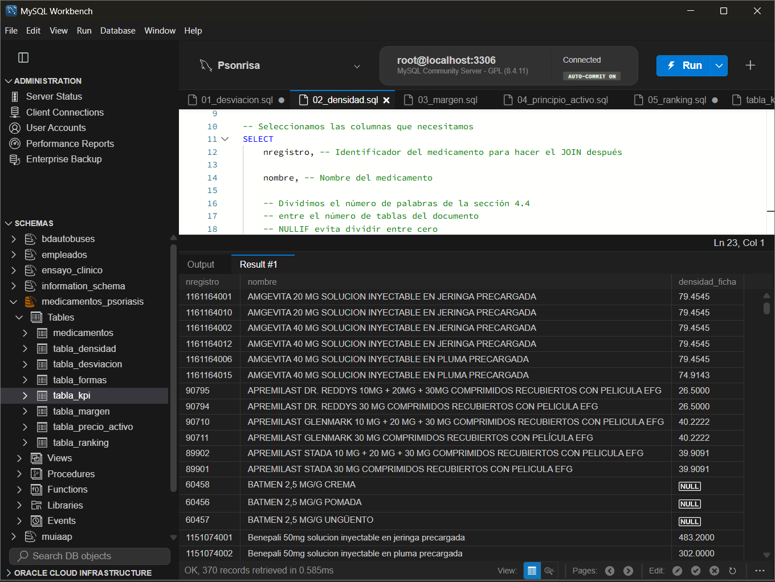

[Figura 2. Resultados de tabla_densidad, mostrando las diferencias de densidad entre medicamentos y algunos valores NULL.]

KPI 3. Margen Económico Absoluto
El tercer KPI calcula la diferencia directa entre el PVP-IVA y el precio de referencia mediante la resta PVP-IVA − PR. Para ello, desarrollamos el script 03_margen.sql, que almacena los resultados en tabla_margen.

A diferencia del primer indicador, este resultado se expresa en euros y no en porcentaje. Un valor positivo indica que el PVP-IVA es superior al precio de referencia, uno negativo indica que es inferior y un cero significa que ambos coinciden. Al utilizar las mismas variables de precios que el primer KPI, también encontramos valores nulos cuando alguno de los datos necesarios no estaba disponible.

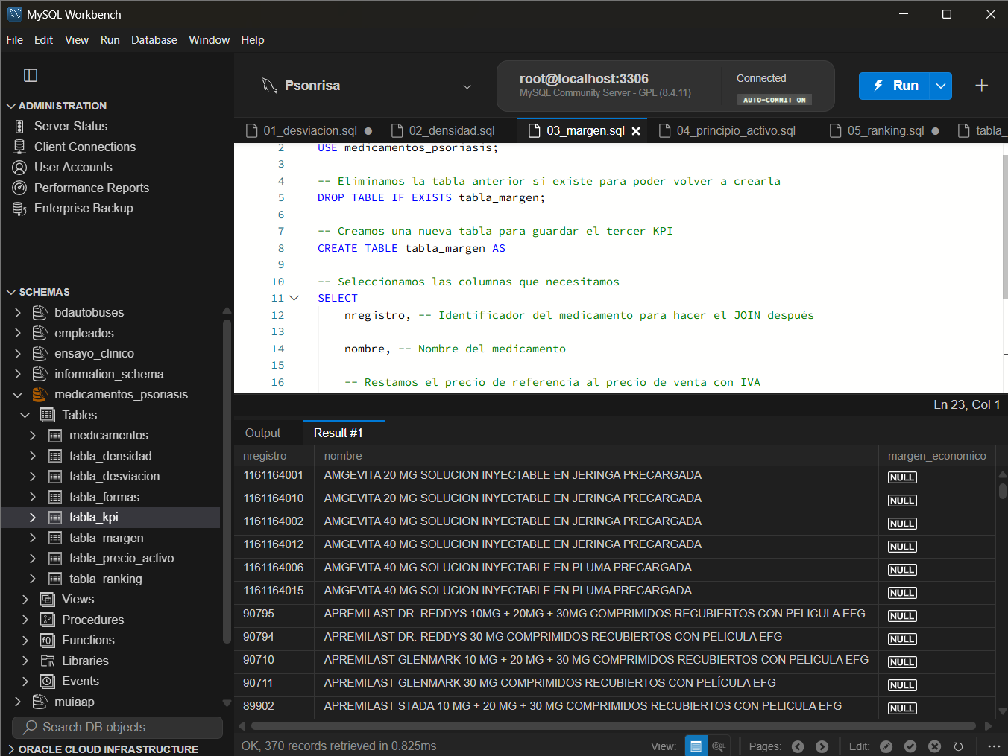
[Figura 3. Resultados de tabla_margen, mostrando las diferencias económicas entre ambos precios.]

KPI 4. Precio por Principio Activo
Este KPI no estaba incluido inicialmente en el enunciado. El indicador original consistía en calcular el total de componentes de cada medicamento sumando el número de principios activos y el número de excipientes. Sin embargo, durante el EDA de una historia de usuario anterior habíamos eliminado la columna num_excipientes, ya que todos sus registros eran NaN. Como no disponíamos de esta información, consultamos la situación con el profesor y acordamos sustituirlo por el precio por principio activo.

El nuevo indicador se calculó dividiendo el PVP-IVA entre num_principios_activos, mediante el script 04_principio_activo.sql, que genera la tabla tabla_precio_activo. De esta forma, obtenemos una medida orientativa del precio del medicamento en relación con el número de principios activos que contiene, aunque no representa el coste real de cada sustancia por separado.

Al ejecutar la consulta encontramos tanto valores NULL, debido a la falta de información necesaria para el cálculo, como resultados numéricos. Por ejemplo, los medicamentos BATMEN 2,5 mg/g en crema, pomada y ungüento presentaban un precio por principio activo de 5,06 €. También utilizamos NULLIF para evitar posibles divisiones entre cero.

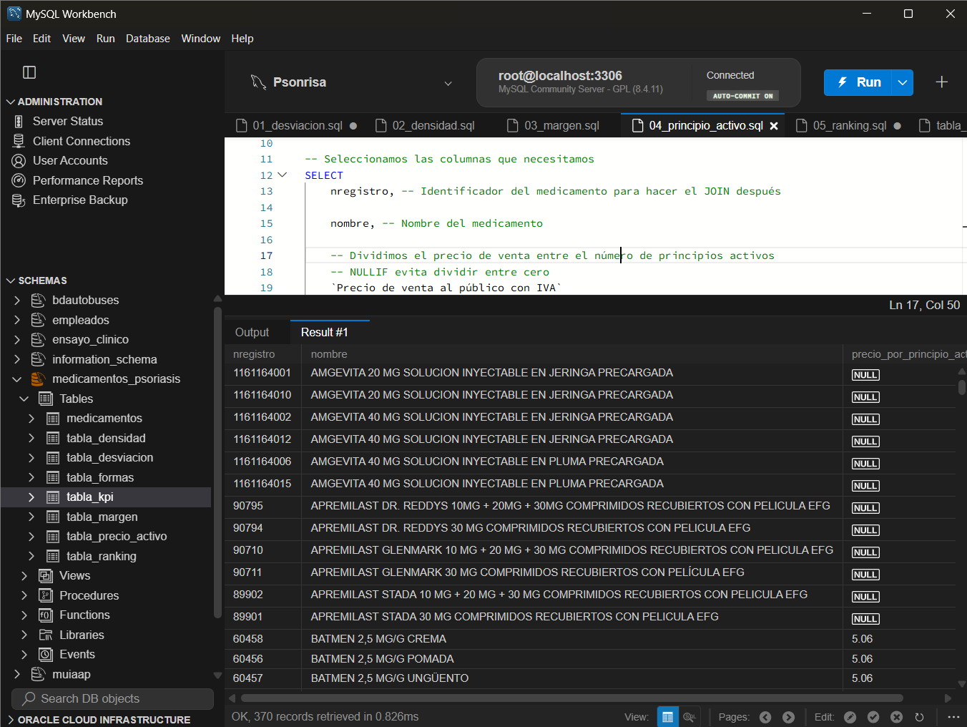

[Figura 4. Resultados de tabla_precio_activo, donde aparecen valores NULL y resultados como los obtenidos para los medicamentos BATMEN.]

KPI 5. Ranking de Precios por Forma Farmacéutica
El último KPI consiste en ordenar los medicamentos de mayor a menor precio dentro de cada forma farmacéutica. Para ello, utilizamos ROW_NUMBER() junto con PARTITION BY forma_farmaceutica_simplificada y una ordenación descendente por precio, creando la tabla tabla_ranking mediante el script 05_ranking.sql.

Al revisar los resultados inicialmente parecía que el ranking estaba desordenado, ya que la numeración comenzaba varias veces desde 1. Sin embargo, comprobamos que este comportamiento era correcto, puesto que PARTITION BY crea una clasificación independiente para cada forma farmacéutica. También observamos que algunos medicamentos sin precio recibían una posición, por lo que modificamos la consulta para excluir los registros cuyo PVP-IVA fuera NULL. Finalmente, conservamos en la tabla intermedia únicamente nregistro y ranking_precio, ya que las demás variables estaban disponibles en la tabla original.

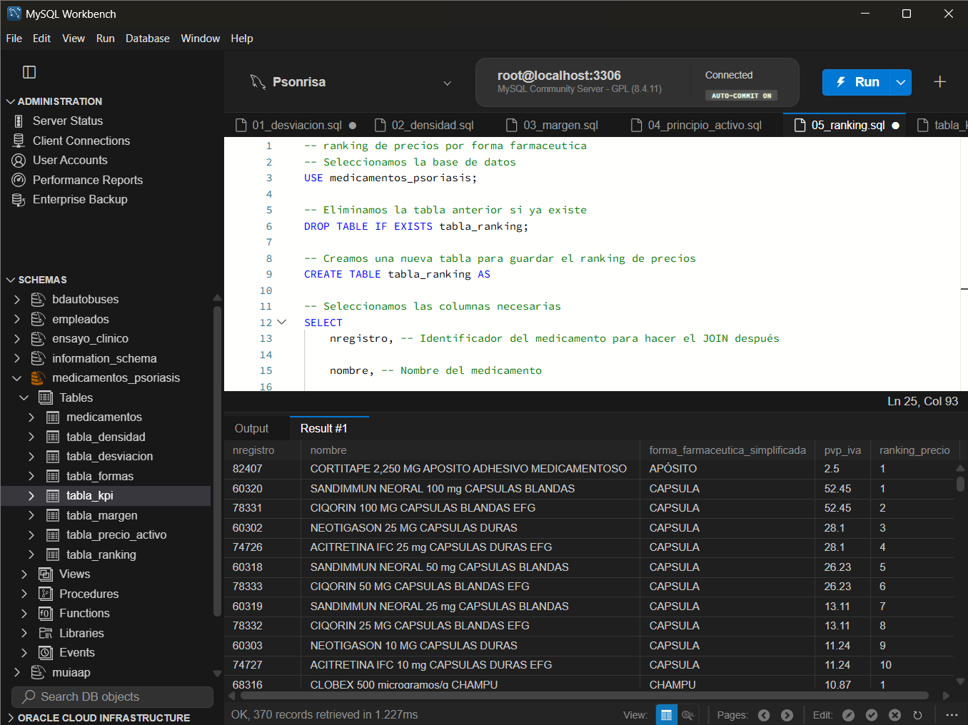
[Figura 5. Ranking de precios agrupado por forma farmacéutica, donde se observa que la numeración comienza de nuevo en cada categoría.]

Unión de los KPI y creación de la tabla final
Una vez calculados los cinco indicadores, unimos las tablas intermedias mediante LEFT JOIN, utilizando nregistro como identificador común. Primero creamos tabla_kpi, que reúne los cinco indicadores, y posteriormente la unimos con la tabla original medicamentos, obteniendo tabla_final.

Esta última tabla contiene las 32 columnas originales del CSV y las cinco columnas nuevas correspondientes a los KPI, con un total de 37 columnas. Para comprobar que las uniones se habían realizado correctamente, ejecutamos una consulta que contaba el número total de filas y los identificadores únicos. En ambos casos obtuvimos 370 registros, confirmando que no se habían perdido ni duplicado medicamentos durante el proceso.

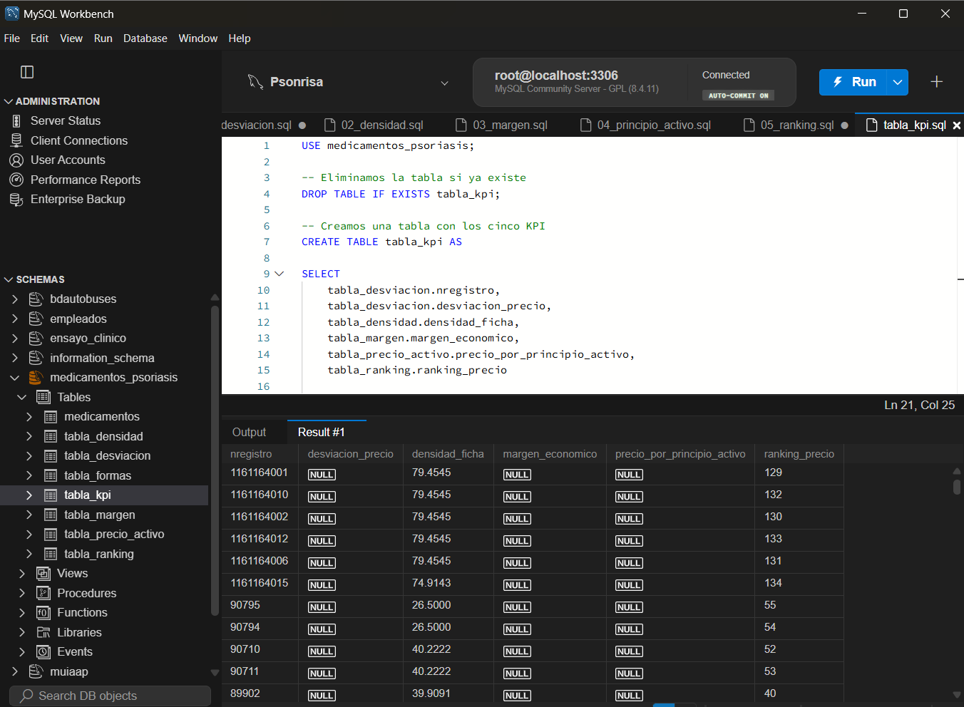
[Figura 6. Tabla tabla_kpi, con los cinco indicadores calculados para cada medicamento.]

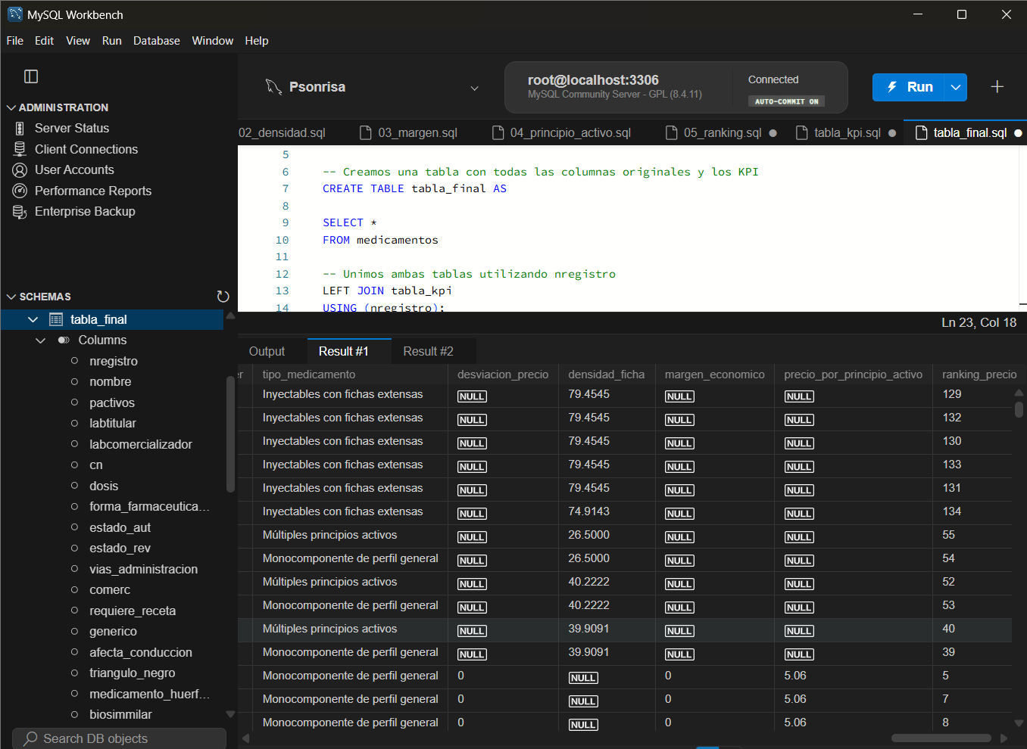
[Figura 7. Tabla tabla_final, donde aparecen las columnas originales junto con los KPI.]

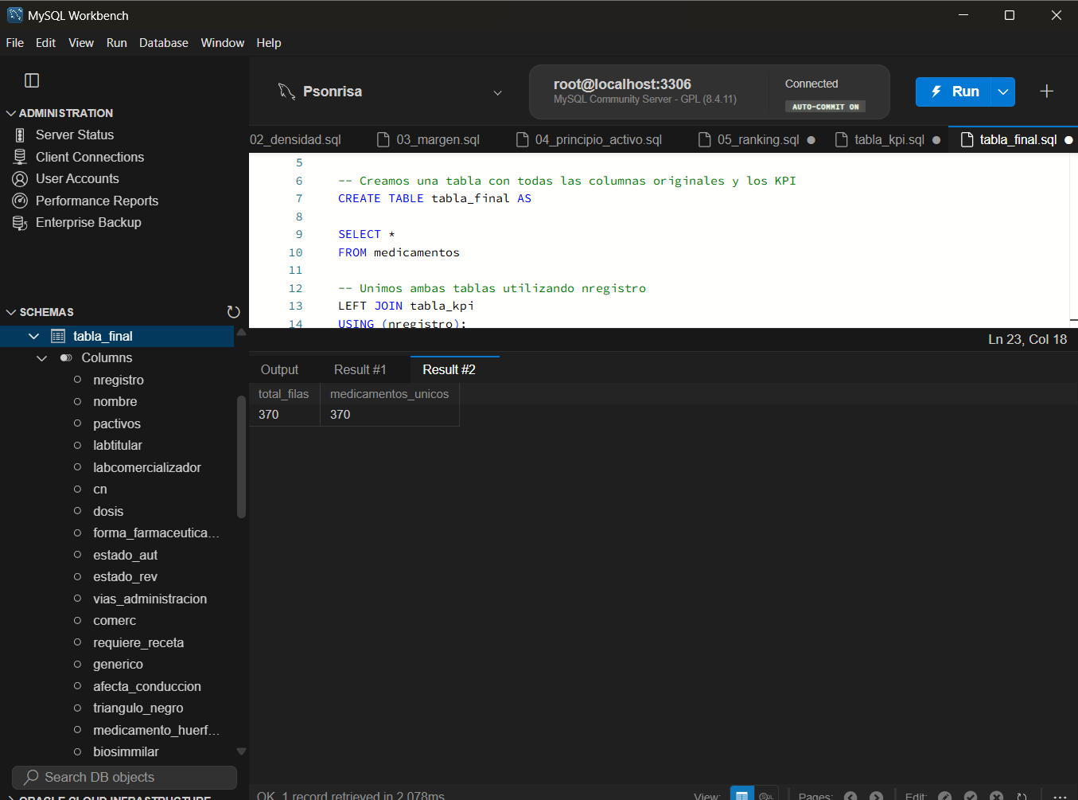
[Figura 8. Comprobación de la tabla final, con 370 filas y 370 identificadores únicos.]

Conclusión
La conclusión debe resumir los principales hallazgos y aprendizajes obtenidos durante el sprint, así como destacar la relevancia de la solución implementada. Incluye:

- Resumen del proceso: Recapitula brevemente el proceso seguido desde la identificación del problema hasta la obtención de los resultados.
- Principales logros: Destaca los logros más importantes, como el correcto funcionamiento del sistema, en base a los resultados obtenidos.

En esta historia de usuario hemos conseguido integrar en una base de datos MySQL la información de los medicamentos para el tratamiento de la psoriasis obtenida en las historias de usuario anteriores. A partir de estos datos, hemos desarrollado cinco indicadores (KPI) mediante consultas SQL, que permiten analizar diferentes características de los medicamentos, como sus precios, la información de sus fichas técnicas y su clasificación según la forma farmacéutica.

Uno de los principales logros ha sido la creación de una tabla final que reúne las 32 variables originales y los cinco indicadores calculados. Hemos comprobado que esta tabla contiene los 370 medicamentos iniciales, sin pérdidas ni duplicados durante las uniones, lo que confirma que la integración de los datos se ha realizado correctamente.

Durante el desarrollo también hemos encontrado algunas limitaciones relacionadas con la disponibilidad de los datos. La ausencia de determinados valores ha impedido calcular algunos indicadores para todos los medicamentos. Además, al no disponer de información sobre el número de excipientes, tuvimos que sustituir el indicador de total de componentes por el precio por principio activo. Estas dificultades nos han permitido comprender la importancia de la calidad y la disponibilidad de los datos a la hora de realizar análisis.

En conclusión, consideramos que hemos cumplido los objetivos principales de esta historia de usuario, obteniendo una base de datos organizada y enriquecida con nuevos indicadores. La tabla final constituye una fuente de información que podrá utilizarse en las siguientes fases del proyecto para crear visualizaciones e informes en Power BI, facilitando la comparación y el análisis de los medicamentos.

